Betreff: Neubaugebiet Berenbostel Wohnquartier“ An den Eichen“
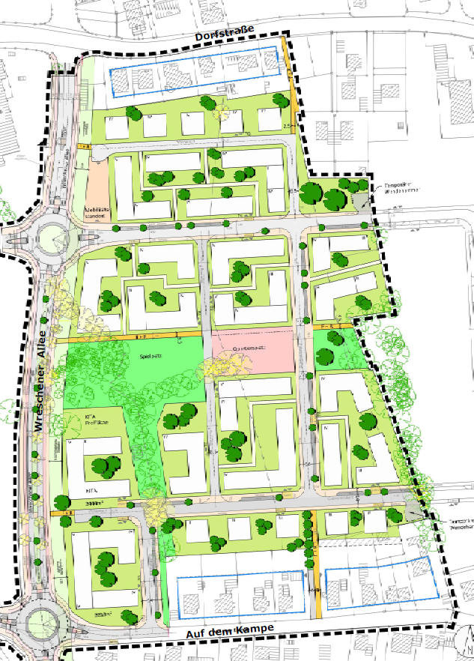

So groß soll es werden! Das von der Stadt geplante neue riesige Wohngebiet:
- 4 bis 5 –geschossige Bebauung, insgesamt 1.175 Wohneinheiten, Tiefgaragen
- sozialer Wohnungsbau -ja, Wohnraum für ältere Menschen und Einfamilienhäuser für junge Familien - nein
- fehlende Infrastrukturen, überfüllte Klassenzimmer, Mangel an Fachärzten, überfüllte Wartezimmer bei Hausärzten
- extrem erhöhtes Verkehrsaufkommen, Lärm- und Feinstaubbelastung
- Baulärm, Beeinträchtigungen durch Baufahrzeuge, über 10 Jahre
- Verlust des ländlichen Charakters, Verdrängung von seltenen Tieren und Zerstörung des Naherholungsgebietes

Sie haben auch Bedenken, was das geplante neue Wohngebiet „Wohnquartier An den Eichen“ angeht?!

Helfen Sie! Werden Sie aktiv! Jede Stimme Zählt! Nur gemeinsam können wir was bewegen.
Schreiben sie uns in jedem Fall wenn sie Bedenken haben.

Sehr geehrte Bewohner
und Anlieger zum
Wohngebiete Berenbostel Ost / „An den Eichen“

Betreff: Gründung einer Anliegergemeinschaft zur Interessenvertretung

wir als Betroffene haben uns zusammengeschlossen um unsere Bedenken und Sorgen bezüglich des neuen Wohnquartiers „An den Eichen“ zu sammeln und weiterzuleiten, um mit der Stadtentwicklung ins Gespräch zu kommen.
In diesem Schreiben möchten wir Sie über unser Vorhaben und unsere Arbeit informieren.

Unser Vorhaben ist es, eine Anliegergemeinschaft zu schaffen, die unsere Interessen gegenüber der Stadt Garbsen vertritt.

Wenn wir es schaffen, viele Anwohner mit unseren Ideen zu begeistern und uns organisieren, können wir konstruktiv mitgestalten und unsere Bedenken und Wünsch mit Nachdruck an die Stadt Garbsen weiterleiten. Wenn sie sich einbringen wollen, mit Ideen oder Bedenken, dann teilen sie uns das mit unter: mail@berenbostel-ost.de
Mit dem Kontakt über Ihre E-Mailadresse können wir ihnen Informationen über unsere Arbeit zukommen lassen.
Um an den kommenden Bürgerbeteiligungen möglichst alle Belange darzustellen, ist es erstrebenswert als große Gemeinschaft mit vielen Befürwortern aufzutreten.

Unser Wunsch ist es, weiterhin gut und gemeinschaftlich in Berenbostel zu wohnen und zu leben.

Mit freundlichen Grüßen

Katja und Kai Harms, Auf dem Kampe 24, 05131 91724
Ulrike und Oliver Todzi, Auf dem Kampe 22, mail@berenbostel-ost.de
Michaela Hecht und Peter Skatigat, Auf dem Kampe 45,
Claudia und Matthias Hoffmann, Auf dem Kampe 37
Tanja und Markus Röseier, Auf dem Kampe 42
Jörg Knieschewski und Dörthe Flemming, Auf dem Kampe 43

